**Φύλλο Εργασίας 2**

**Κεφάλαιο2 -Το υλικό του υπολογιστή**

**Υλικό Η/Υ– Συσκευές εισόδου – Συσκευές εξόδου**

**Πηγή:** [**http://aesop.iep.edu.gr/node/17948**](http://aesop.iep.edu.gr/node/17948)

**Δραστηριότητα 1**

Παρατηρήστε προσεκτικά την εικόνα και γράψτε στον παρακάτω πίνακα τα μέρη του υπολογιστικού συστήματος.

**1**

**2**

**3**

**4**

**5**

**6**

**7**

**8**

**9**

**10**

**11**

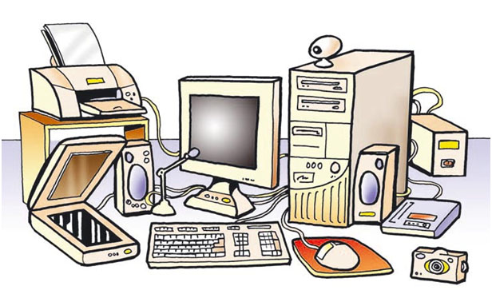

Μέρη του υπολογιστικού συστήματος:

|  |  |
| --- | --- |
| **1** |  |
| **2** |  |
| **3** |  |
| **4** |  |
| **5** |  |
| **6** |  |
| **7** |  |
| **8** |  |
| **9** |  |
| **10** |  |
| **11** |  |

**Δραστηριότητα 2**

Συμπληρώστε τα κενά με τη σωστή λέξη.

* Το _________ μέρος (hardware) του υπολογιστή είναι τα ηλεκτρονικά και μηχανικά του μέρη.
* Στην Κεντρική Μονάδα _________ του υπολογιστή γίνεται η επεξεργασία των δεδομένων που εισάγονται στη μνήμη του υπολογιστή.
* Το ποντίκι ενός υπολογιστή εκτός από ενσύρματο μπορεί να είναι και _________
* Οι πιο διαδεδομένοι εκτυπωτές είναι οι εκτυπωτές _______ _______ και οι εκτυπωτές _________ .

**Δραστηριότητα 3**

Κατατάξτε τις ακόλουθες συσκευές σε μονάδες εισόδου και εξόδου, βάλτε ένα κόκκινο **Χ** στην σωστή απάντηση.

|  |  |  |
| --- | --- | --- |
| **Μονάδα** | **Εισόδου** | **Εξόδου** |
| Οθόνη |  |  |
| Πληκτρολόγιο |  |  |
| Ποντίκι |  |  |
| Ηχεία |  |  |
| Οθόνη Αφής |  |  |
| Μικρόφωνο |  |  |
| Ψηφιακή κάμερα |  |  |
| Σαρωτής |  |  |
| Εκτυπωτής |  |  |

**Δραστηριότητα 4**

Βάλτε ένα **Χ** στην σωστή απάντηση.

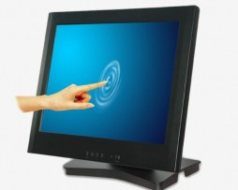

**Ερώτηση1:** Η οθόνη Αφής είναι μια συσκευή

Εισόδου ………….

Εξόδου ………….

Εισόδου και Εξόδου …………

**Ερώτηση2:** Ο εκτυπωτής της εικόνας είναι τεχνολογίας

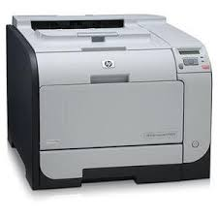

Ψεκασμού μελάνης ………….

Κρουστικός ή Ακίδων ………….

Laser …………

**Ερώτηση3:** Ο εκτυπωτής είναι μια μονάδα

Εισόδου ………….

Εξόδου ………….

Εισόδου και Εξόδου …………

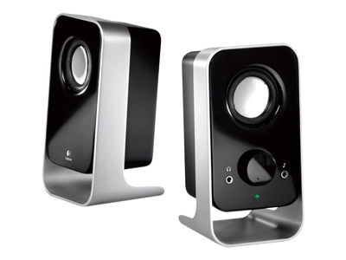

**Ερώτηση4:** Τα ηχεία είναι συσκευή

Εισόδου ………….

Εξόδου ………….

Εισόδου και Εξόδου …………

**Δραστηριότητα 5**

Συμπληρώστε τα κενά με τη σωστή λέξη.

Το …………… του υπολογιστή είναι τα ηλεκτρονικά και ……………….. του μέρη, ότι δηλαδή μπορούμε να δούμε και να αγγίξουμε

Ο ………………μας βοηθάει να μετατρέψουμε φωτογραφίες, εικόνες  και κείμενα σε  ηλεκτρονική μορφή.

Ο ………………μας βοηθάει να τυπώνουμε σε χαρτί τις πληροφορίες που επιλέγουμε.

**Δραστηριότητα 6**

Τοποθετήστε με αντιγραφή και επικόλληση τη σωστή λέξη στο αντίστοιχο κουτάκι ώστε οι εκφράσεις να είναι αληθείς.

**ποντίκι σαρωτή Εισόδου Τάσης κείμενα ασύρματο φωτογραφική**

Ο Σταθεροποιητής ……….. (UPS) προστατεύει τον υπολογιστή μας από αυξομειώσεις της ηλεκτρικής τάσης.

Ένα πληκτρολόγιο εκτός από ενσύρματο μπορεί να είναι και …………...  
Με τη βοήθεια του …………. μετατρέπουμε εικόνες και …………. σε ηλεκτρονική μορφή.  
Το Μικρόφωνο είναι μια Συσκευή …………. όπως και η ψηφιακή ………….. μηχανή και το …………..

**Δραστηριότητα 7**

Παρατηρήστε προσεκτικά την εικόνα και ονομάστε τα πιο συνηθισμένα αποθηκευτικά .

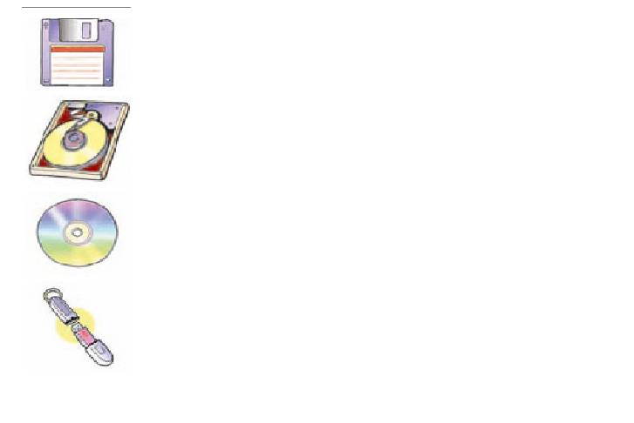

**Δραστηριότητα 8**

Βάλτε ένα **Χ** στην σωστή απάντηση.

**Ερώτηση1:** Στη μνήμη RAM του υπολογιστή μπορώ να αποθηκεύσω μόνιμα.

Σωστό ………….

Λάθος ………….

**Ερώτηση2:** Η μνήμη RAM είναι μνήμη

Μόνιμης αποθήκευσης ………….

Τυχαίας προσπέλασης ………….

**Ερώτηση3:** Η δισκέτα είναι το μικρότερο σε χωρητικότητα αποθηκευτικό μέσο.

Σωστό ………….

Λάθος ………….

**Ερώτηση4:** Σε έναν υπολογιστή μπορώ να έχω περισσότερους από έναν σκληρούς δίσκους.

Σωστό ………….

Λάθος ………….

**Ερώτηση5:** Ένας υπολογιστής δεν λειτουργεί αν δεν έχει

Εκτυπωτή ………….

Ηχεία ………….

Πληκτρολόγιο ………….

Κεντρική Μονάδα Επεξεργασίας ………….

**Δραστηριότητα 9**

Τοποθετήστε με αντιγραφή και επικόλληση τη σωστή λέξη στο αντίστοιχο πεδίο ώστε οι εκφράσεις να είναι αληθείς.

**ΚΜΕ RAM αποθηκευτικά προσωρινά ηλεκτρικό δεδομένα**

Στη μνήμη RAM αποθηκεύω ………….

Στην ……….. γίνεται η επεξεργασία όλων των δεδομένων.  
Μπορώ να αποθηκεύσω μόνιμα τα ………… μου σε ειδικές συσκευές που ονομάζονται ………….

μέσα.  
Όταν ο Η/Υ σταματήσει να τροφοδοτείται με ………….. ρεύμα όλα τα στοιχεία που βρίσκονται στη μνήμη ………… χάνονται

**Δραστηριότητα 10**

Τοποθετήστε με αντιγραφή και επικόλληση τη σωστή λέξη στο αντίστοιχο πεδίο ώστε οι εκφράσεις να είναι αληθείς.

**CD οδηγούς εσωτερικός ROM σκληρός**

Ο ……….. δίσκος σε έναν υπολογιστή μπορεί να είναι είτε …………. είτε εξωτερικός.  
Ένα ……. ROM έχει χωρητικότητα 650ΜΒ, ενώ ένα dvd ……….. 17GB.  
Οι δίσκοι CD και DVD χρειάζονται ειδικές συσκευές τους …………. για να μπορέσουμε να γράψουμε και να διαβάσουμε σε αυτά

**Δραστηριότητα 11**

Παρατηρήστε προσεκτικά την εικόνα και αντιστοιχίστε την κατάλληλη λέξη.

**Υπερυπολογιστής Μεγάλα Συστήματα Φορητός Η/Υ Προσωπικός Η/Υ**

**Υπολογιστές παλάμης Tablet**

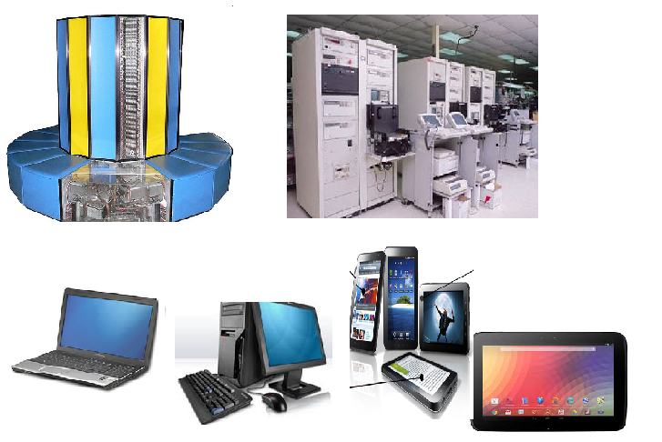

**Δραστηριότητα 12**

Βάλτε ένα **Χ** στην σωστή απάντηση.

**Ερώτηση1:** Ο **φορητός** υπολογιστής λειτουργεί και με μπαταρία.

Σωστό ………….

Λάθος ………….

**Ερώτηση2:** Αν στο σπίτι μας θέλουμε έναν υπολογιστή πρέπει να αγοράσουμε έναν Υπερυπολογιστή.

Σωστό ………….

Λάθος ………….

**Ερώτηση3:** Ένας Δημοσιογράφος που ταξιδεύει συχνά θέλει να αγοράσει έναν υπολογιστή. Τί θα του προτείνατε;

Φορητό ………….

Προσωπικό υπολογιστή ………….

Υπερυπολογιστή ………….

**Δραστηριότητα 13**

Τοποθετήστε με αντιγραφή και επικόλληση τη σωστή λέξη στο αντίστοιχο πεδίο ώστε οι εκφράσεις να είναι αληθείς.

**tablet συστήματα φορητό Υπερυπολογιστής**

Ένας ………….. εκτελεί εκατομμύρια εντολές το δευτερόλεπτο.  
Ένα …………….. υπολογιστή μπορώ εύκολα να τον μεταφέρω.  
Ένας μεγάλος οργανισμός χρειάζεται τα Μεγάλα ………… για να διεκπεραιώνει τις εργασίες του.  
Ένα ………. έχει οθόνη αφής και είναι μικρό στο μέγεθος